Adatbázisrenszerek 2

3.gyakrolat

2026.02.25.

Készítette: Sztancsik Máté
Gazdaságinformatikus Bsc – W4WXZI

Eclipseben léterhoztam a következőket:
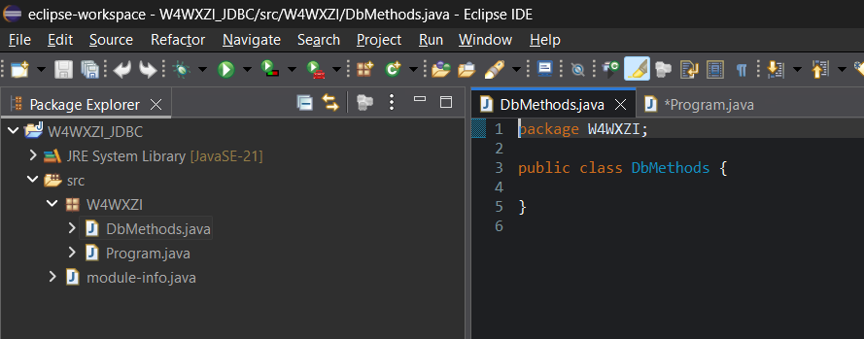

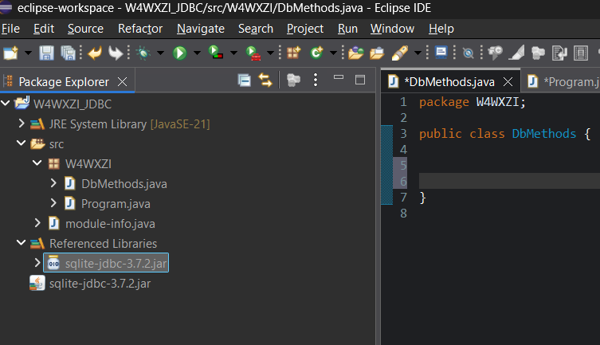

Feladat
Töltse be JDBC drivert a projektbe: sqlite-jdbc-3.7.2.jar
- Hozzon létre egy osztályt: DbMethods! Ebbe az osztályba kerülnek a következő metódusok: Driver regisztráció, Kapcsolódás, Lekapcsolódás Lekérdezés, Beszúrás Törlés, Módosítás etc.

